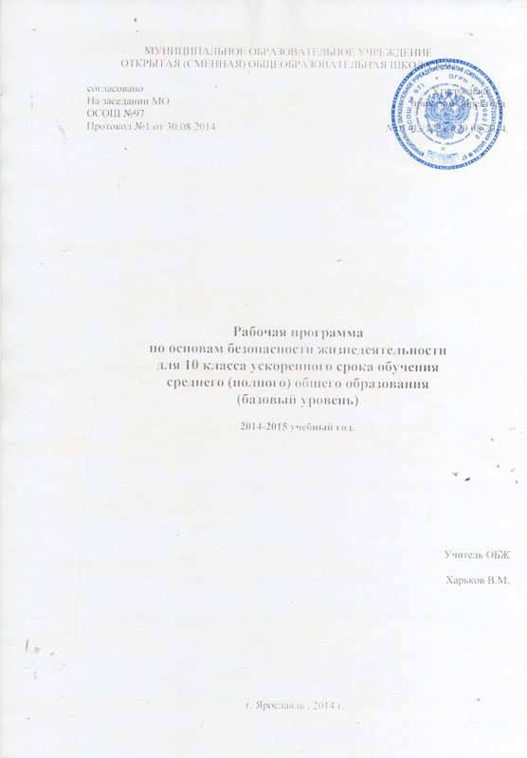

Поурочное планирование по основам безопасности жизнедеятельности за курс 10 класса

№ | Тема | количество  часов | домашнее задание
Р-1 | Основы комплексной безопасности | 7
тема -1 | Обеспечение личной безопасности в повседневной жизни | 3
1 | Автономное пребывание человека в природной среде. Практическая подготовка к автономному существованию в природной среде. | 1
2. | Обеспечение личной безопасности на дорогах. Обеспечение личной безопасности в криминогенных ситуациях | 1
3 | Правила личной безопасности при угрозе террористического акта. Уголовная ответственность за участие в террористической деятельности | 1
тема -2 | Личная безопасность в условиях чрезвычайных ситуаций | 2
4 | Чрезвычайные ситуация природного характера, причины их возникновения и возможные последствия. Рекомендации населению по обеспечению личной безопасности в условиях чрезвычайных ситуаций природного характера. | 1
5 | Чрезвычайные ситуации техногенного характера, причины их возникновения и возможные последствия. Рекомендации населению по обеспечению личной безопасности в условиях чрезвычайных ситуаций техногенного характера | 1
тема -3 | Современный комплекс проблем безопасности социального характера | 1
6 | Военные угрозы национальной безопасности России. Характер современных войн и вооруженных конфликтов. | 1
7 | Международный терроризм – угроза национальной безопасности России. Виды террористических актов, их цели и способы осуществления. Наркотизм и национальная безопасность России. | 1
Р-2 | Защита населения Российской Федерации от чрезвычайных ситуаций | 1
тема - 4 | Нормативно – правовая база РФ по обеспечению безопасности личности общества и государства | 1
8 | Законы и другие нормативно – правовые акты Российской Федерации по обеспечению безопасности. Единая государственная система предупреждения и ликвидации чрезвычайных ситуаций (РСЧС), ее структура и задачи | 1
Р-3 | Основы здорового образа жизни | 3
тема -5 | Основы медицинских знаний и профилактика инфекционных заболеваний. | 1
9 | Сохранение и укрепление здоровья - важная часть подготовки юноши допризывного возраста к военной службе и трудовой деятельности. Основные инфекционные заболевания, их классификация и профилактика | 1
тема -6 | Здоровый образ жизни и его составляющие | 2
10 | Здоровый образ жизни. Биологические ритмы и их влияние на работоспособность человека | 1
11 | Значение двигательной активности и физической культуры для здоровья человека. Вредные привычки, их влияние на здоровье. Профилактика вредных привычек | 1
Р-5 | Основы обороны государства | 10
тема - 7 | Гражданская оборона – составная часть обороноспособности страны | 3
12 | Гражданская оборона – составная часть обороноспособности страны. Основные виды оружия и их поражающие факторы | 1
13 | Оповещение и информирование населения о чрезвычайных ситуациях мирного и военного времени. Инженерная защита населения от чрезвычайных ситуаций военного и мирного времени | 1
14 | Средства индивидуальной защиты. Организация проведения аварийно – спасательных и других неотложных работ в зоне чрезвычайной ситуации. Организация гражданской обороны в общеобразовательном учреждении | 1
тема - 8 | Вооруженные силы РФ защитники нашего Отечества | 2
15 | История создания вооруженных сил РФ. Памяти поколений – дни воинской славы России | 1
16 | Состав вооруженных сил РФ. Руководство и управление вооруженных силами РФ | 1
тема - 9 | Виды вооруженных сил РФ и рода войск | 4
17 | Сухопутные войска, их состав и предназначение. Вооруженная и военная техника сухопутных войск. Военно – воздушные силы, их состав и предназначение. Вооружение и венная техника ВВС | 1
18 | Военно – морской флот, его состав и предназначение. Вооружение и военная техника ВМФ. Ракетные войска стратегического назначения (РВСН), их состав и предназначение. Вооружение и военная техника РВСН | 1
19 | Воздушно – десантные войска, их предназначение. Космические войска, их состав предназначение. | 1
20 | Войска и воинские формирования, не входящие в состав Вооруженных сил РФ | 1
тема -10 | Боевые традиции вооруженных сил России | 1
21 | Патриотизм и верность воинскому долгу – качества защитника Отечества. Дружба и воинское товарищество – основы боевой готовности частей и подразделений | 1
Р-6 | Основы воинской службы | 13
тема -11 | Размещение и быт военнослужащих, проходящих военную службу по призыву | 2
22 | Размещение военнослужащих. Распределение времени и повседневный порядок | 1
23 | Сохранение и укрепление здоровья военнослужащих | 1
тема -12 | Суточный наряд, обязанность лиц суточного наряда. | 2
24 | Суточный наряд. Общее положение. Обязанности дежурного по роте | 1
25 | Обязанности дневального по роте | 1
тема -13 | Организация караульной службы | 2
26 | Организация караульной службы. Общее положение | 1
27 | Часовой и его неприкосновенность. Обязанности часового | 1
тема - 14 | Строевая подготовка. | 2
28 | Строи и управление ими. Строевые приемы и движение без оружия. | 1
29 | Выполнение воинского приветствия без оружия на месте и в движении | 1
30 | Выход из строя и возвращение в строй. Подход к начальнику и отход от него. Строи отделения, развернутый строй, походный строй. Выполнение воинского приветствия в строю на месте и в движении | 1
31 | Выполнение воинского приветствия в строю на месте и в движении | 1
тема - 15 | Огневая подготовка | 2
32 | Назначение и боевые свойства автомата Калашникова | 1
33 | Порядок неполной разборки и сборки автомата Калашникова (практические занятия) | 1
тема 16 | Тактическая подготовка | 3
34 | современный бой
35 | Обязанности солдата в бою | 1
36 | Обязанности солдата в бою | 1

